## Consideraciones

Hasta ahora instalamos NodeJS y Git en nuestros equipos. NodeJS aún no lo usaremos. Pero subiremos un archivo *index.html* usando Git a nuestro repositorio y lo veremos en el sitio de Github.

### Verificando si Git se instaló correctamente

Después de que la instalación se haya completado vamos a nuestra consola de línea de comandos. En Windows se llama símbolo de sistema (inicio -> escribimos: cmd)

En Linux y Mac se llama terminal.

En la consola o terminal escribimos: git --version

En Windows, debería aparecer algo parecido a esto, dependiendo de la versión:

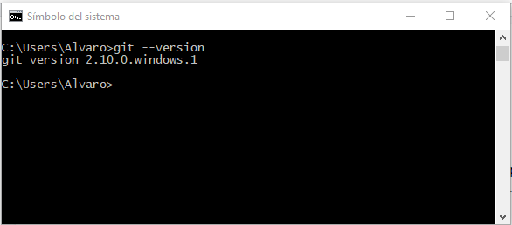

Y bien, ya tenemos git instalado correctamente con la posibilidad de ejecutar comandos en la consola. Si aparece algo así como que “no se reconoce como comando...” vuelvan a ejecutar la instalación y si aún así no funciona, deberían preguntarle a Google :) (siempre cuenten con mi ayuda por correo si tienen problemas, pero no sin antes averiguar, parte de nuestro trabajo como profesionales es investigar).

### Creemos un archivo html

Ok, ok, ahora desde nuestro editor de código (Sublime Text, Visual Studio Code, Atom, Notepad ++, etc) vamos a crear un archivo HTML con el contenido que vimos en el apunte anterior.

|  |
| --- |
| <!DOCTYPE html>  <html>  <head>  <title>Document</title>  </head>  <body>    </body>  </html> |

Generemos una pequeña estructura de carpetas en nuestro equipo de la siguiente manera: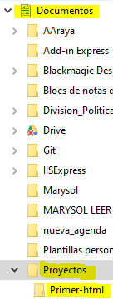

Dentro de nuestra carpeta de **Documentos**, generemos una carpeta llamada **Proyectos**, dentro de esta carpeta creamos otra llamada **Primer-html**

Luego abramos la consola y nos ubicamos en la carpeta [mi_usuario]/*Documentos/Proyectosi/Primer-html*

Hasta aquí dejemos la consola abierta.

### 

### Creando un repositorio en Github

Luego de que nos creamos una cuenta en Github debemos crear nuestro repositorio que contenga nuestros proyectos.

1. Vamos a http://www.github.com
2. Iniciamos sesión
3. Creamos nuestro repo haciendo click en el botón verde “nuevo”

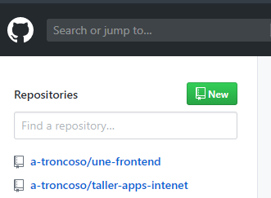

1. Nombramos nuestro repositorio: **primer-html**
2. Dejamos la opción *público* marcada
3. Creamos nuestro repositorio presionando en el botón verde que dice “Crear repositorio”

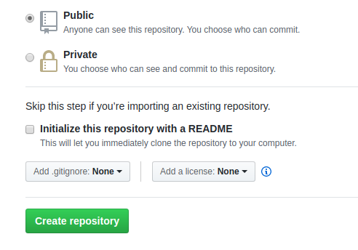

1. Luego, esto nos redirige a una página donde se nos indican unas instrucciones para subir nuestro repositorio, algo así:

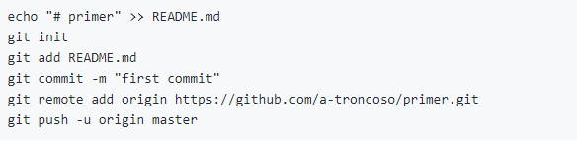

1. Debemos copiar cada línea que se nos muestra en nuestra consola. Después de cada comando (por ejemplo echo “# primer” >> README.md) deben dar un Enter con tal de ejecutar la línea de comando. Con esto:
2. Creamos un archivo README.md, que contiene el texto “# primer”
3. Iniciamos un repositorio git en la carpeta que contiene nuestro proyecto
4. Agregamos el archivo README.md al conjunto de archivos que subiremos a git
5. Agregamos un mensaje que describa lo que estamos haciendo en esta subida (en este caso con el mensaje “first commit”)
6. Indicamos que el repositorio se encuentra en la URL que le pasamos
7. Y, finalmente… subimos los cambios
8. Ah… y nos pedirán nuestras credenciales de Github

### **IMPORTANTE**

**Finalmente, para verificar que todo funcionó bien, envíenme los links de sus repositorios a mi correo, y agreguen a este excel sus datos: https://docs.google.com/spreadsheets/d/1WXGt7UYoztOlTPo9Hh1HUUlTcUDOlG7vTk5PmogxKQc/edit?usp=sharing.**